**Презентация из опыта работы**

**«У меня это хорошо получается»**

Здравствуйте, уважаемые коллеги и члены жюри. В народе говорят, что давать вдвойне приятнее, чем получать. Я знаю только две профессии, в которых человек отдаёт окружающим больше, чем получает сам. Это профессии врача и педагога. Я – педагог дошкольного образования, Шашкина Юлия Александровна. И сейчас я вам расскажу о том, что у меня хорошо получается!

Моя заветная мечта – стать воспитателем – была еще с самого детства. Прошло много лет, но мое мнение о профессии воспитателя не изменилось и, по окончании колледжа – моя мечта сбылась! Я стала работать воспитателем в Муниципальном дошкольном образовательном автономном учреждение города Бузулука "Детский сад комбинированного вида №4".

Главным направлением в моей работе всегда было экологическое воспитание детей.

Экологическое воспитание- это фундамент, первая ступень к формированию предпосылок к экологической грамотности. Нам нужно закладывать в сознание детей ощущение окружающего мира, как огромного дома, в котором мы все живем. Бережного отношения к окружающей природе происходит посредством образовательной деятельности, которой я в своей работе отвожу особую роль.

В своей работе на занятиях, в совместной деятельности я использую всё многообразие средств экологического воспитания: подвижные, творческие, сюжетно-ролевые и т.п. игры; провожу с детьми целевые наблюдения, эвристические беседы, в группе созданы все необходимые условия, в том числе, уголок природы - все это стимулирует активность детей, создает положительный эмоциональный настрой и дает хорошие результаты в усвоении программных задач по экологическому воспитанию детей.

Создаю поисковые ситуации, провожу с ними экспериментальные опыты, исследования с элементами проблемной ситуации. Это способствуют формированию у детей познавательного интереса к природе, развивают наблюдательность, мыслительную деятельность. В каждом опыте раскрывается причина наблюдаемого явления, дети подводятся к суждениям, умозаключениям. Опыты имеют большое значение для осознания детьми причинно- следственных связей.

Совместно с родителями мы проводим различные мероприятия по сохранению природы – сажаем деревья, очищаем участки от мусора, проводим экологические праздники. Уже стало доброй традицией – с наступлением осени дети вместе с родителями мастерят кормушки для птиц. Всю зиму подкармливаем птиц, рассматриваем и беседуем, наблюдая за повадками птиц.

Но, важно искать новые способы работы с детьми, чтобы рассказать, познакомить, восхитить, погрузить дошкольника в мир экологии. Самое увлекательное погружение в мир экологической грамотности, можно сделать, через ведущую деятельность-Игра!!! Игра является особой формой в общественной жизни дошкольников, в которой они по желанию объединяются, самостоятельно действуют, осуществляют свои замыслы, познают мир.

Игра обогащает его знаниями, развивает умения и навыки, будит фантазию, стимулирует развитие мышления. Она позволяет выявить задатки ребенка и превратить их в способности. Именно в игре ребенок впервые испытывает потребность в достижении успеха и понимает, что успех во многом зависит от старания.

Дидактические игры экологического содержания разнообразны в зависимости от решаемых при их использовании задач.

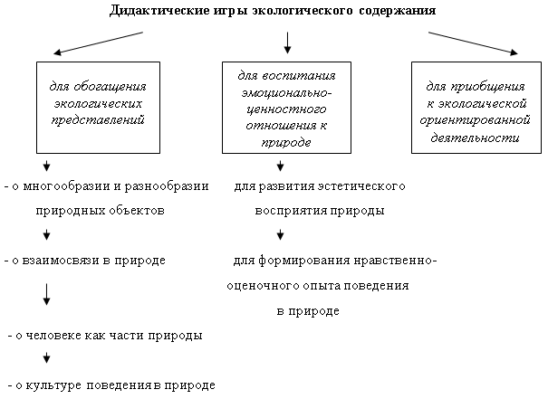

Но хотела бы остановится на играх-головоломках.

Головоломки, по мнению В.И. Красноухова – это модели проблемных ситуаций. А технология проблемного обучения давно зарекомендовала себя как одно из самых эффективных развивающих средств.

Игры –головоломки привлекают внимание дошкольников, не вызывают перенасыщение, повышают познавательную мотивацию, что очень важно в обучении и воспитании дошкольников.

Дети лучше выполняют задание, если игра основана на знакомом им содержании. Тогда они углубляют свой жизненный опыт, совершенствуют познание окружающего мира. Но в каждой игре предусматривается не только повторение уже известного, но и познание нового.

В результате регулярно организуемых педагогом занятий, по решению игр-головоломок дети приобретают способность подходить к каждой нестандартной задаче творчески, с позиции поиска нового пути решения, а не использования уже известного им. Характер поисковых действий при этом постепенно меняется: от практических («проб и ошибок») -к целенаправленным практическим действиям (с целью намеченного преобразования), и от них – к мысленным пробам через предугадывание пути решения.

От решения головоломок с помощью воспитателя (на основе частичных подсказок, использования наводящих вопросов, подтверждения частичного решения) дети переходят к полностью самостоятельному быстрому решению задач.

Игры-головоломки частично включаются непосредственно в содержание занятий в старшей и подготовительной к школе группах с целью активизации детской мысли, развития логического мышления, выработки умения догадываться, смекалки и сообразительности, что важно человеку для жизни, трудовой деятельности. При этом следует соблюдать строгую последовательность в усложнении самих задач, требований к организации поиска решения их детьми. От занятия к занятию уточняется и усложняется анализ задач, характер поисковых действий, уровень проявления самостоятельности мышления и решения, сочетание действий и рассуждений.

Я предпочитаю использовать игры головоломки «Пифагор», «Четыре цвета», «Танграм», «Колумбово яйцо», «Волшебный круг».

Дети с радостью собираю по схемам животных, растения, придумывают свои способы конструирования живой природы. А самое главное такие виды игр можно сделать своими руками вместе с детьми.

Таким образом, использование игр в воспитании экологической культуры способствует получению дошкольниками более прочных знаний, помогает овладеть умением экологически целесообразного поведения в природе. Ребёнок накапливает нравственно-ценностный опыт отношения к миру. Ведь забота о природе, есть забота о человеке, его будущем.

Своими педагогическими находками я делюсь с коллегами в педагогическом интернет-сообществе, а также знакомлюсь с опытом коллег.

 Я поделилась с вами тем, что у меня хорошо получается, но добавлю, что, конечно, я  не останавливаюсь на достигнутом, впереди меня ждет много открытий и интересных дел с моими воспитанниками. Я стараюсь быть для ребят другом и помощником, поддерживать их интересы.